新 书 推 荐
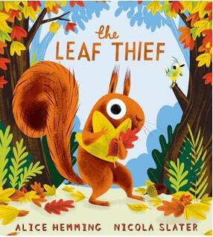
中文书名：《树叶小偷》
英文书名：A LEAF THIEF
作 者：Alice Hemming and Nicola Slater
出 版 社：Scholastic UK
代理公司：ANA / Yao Zhang
页 数：32页
出版时间：2020年9月
代理地区：中国大陆、台湾
审读资料：电子稿
类 型：儿童绘本

内容简介：

一个精彩有趣的季节故事，并为特别好奇的小朋友们提供了故事以外的小知识。

是你偷了我的叶子吗？！松鼠感到非常生气。昨天他的树上还有很多美丽的叶子，但是今天呢？今天什么都没有了！而我们可爱的小松鼠确信，一定是有人偷走了它们……有个偷树叶的小贼正逍遥法外！

作者简介：

艾丽丝·海明（Catherine Barr）是九本儿童书籍的作者，其中包括德里克·雅各比爵士在CBeebies睡前故事中阅读的《黑白俱乐部》。她住在赫特福德郡，为各个年龄段的孩子写作。艾丽丝特别喜欢拜访学校和与她的读者们见面。请访问她的网站www.alicehemming.co.uk

尼可拉·斯莱特（Nicola Slater）出生在狂风凛冽的北方，她的职业生涯始于电影院引座员，但大银幕边的生活有点过于令人兴奋了。她选择了在白金汉郡学习插画，在那里她对儿童书籍的热爱远远超过了她对爆米花的热爱。尼可拉的插画风格着重角色刻画，色彩丰富，生动顽皮。她受到迪斯尼概念艺术，中世纪的现代风格和自然的影响。她已经出版了几十本儿童读物。

内文插画：
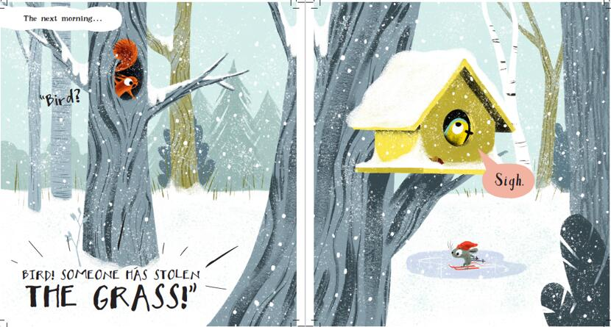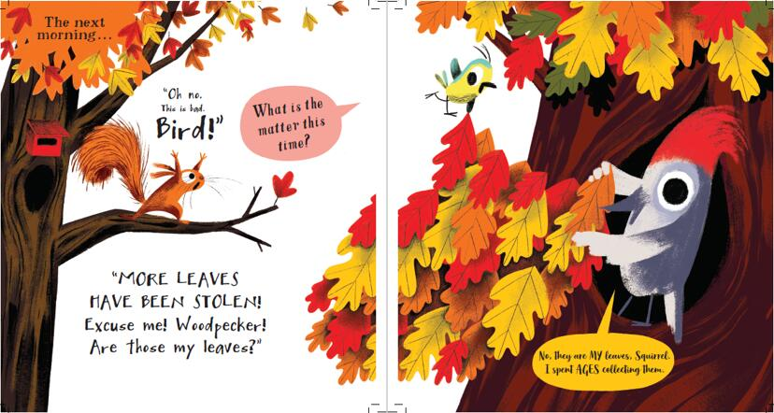

谢谢您的阅读！
请将回馈信息发至：张瑶（Yao Zhang）
安德鲁﹒纳伯格联合国际有限公司北京代表处
北京市海淀区中关村大街甲59号中国人民大学文化大厦1705室, 邮编：100872
电话：010-82449325
传真：010-82504200
Email: Yao@nurnberg.com.cn
网址：www.nurnberg.com.cn
微博：http://weibo.com/nurnberg
豆瓣小站：http://site.douban.com/110577/
微信订阅号：ANABJ2002

